**INFORME DE LA COMISIÓN DE HACIENDA** recaído en el proyecto de ley, en segundo trámite constitucional, que otorga un aporte único a los profesionales de la educación que indica.

[**BOLETÍN Nº 17.269-04**](http://www.senado.cl/appsenado/templates/tramitacion/index.php?boletin_ini=17269-04)

**Constancias** **/** **Normas de Quórum Especial** **(sí tiene) /** **Consulta Excma. Corte Suprema** **(no hubo) /** **Asistencia** **/** **Normas de competencia de la Comisión de Hacienda** **/** **Discusión** **/** **Informe Financiero** **/** **Texto** **/** **Acordado** **/** **Resumen Ejecutivo****.**

**HONORABLE SENADO:**

La Comisión de Hacienda tiene el honor de presentar su informe respecto del proyecto de ley de la referencia, en segundo trámite constitucional, iniciado en Mensaje de Su Excelencia el Presidente de la República, señor Gabriel Boric Font, con urgencia calificada de “suma”.

- - -

Cabe señalar que el proyecto de ley fue considerado previamente, en general y en particular, por la Comisión de Educación.

A la Comisión de Hacienda, en tanto, le correspondió pronunciarse sobre los asuntos de su competencia, de conformidad con lo prescrito en el artículo 17 de la Ley Orgánica Constitucional del Congreso Nacional y a lo dispuesto por la Sala del Senado con fecha 8 de enero de 2025.

- - -

**CONSTANCIAS**

**-** **Normas de quórum especial****:** Sí tiene.

**-** **Consulta a la Excma. Corte Suprema****:** No hubo.

- - -

**NORMAS DE QUÓRUM ESPECIAL**

La Comisión de Hacienda se remite, al efecto, a lo expresado sobre el particular por la Comisión de Educación en su informe.

- - -

**ASISTENCIA**

**- Representantes del Ejecutivo e invitados:**

Del Ministerio de Educación, el Ministro, señor Nicolás Cataldo; el Coordinador Jurídico-Legislativo, señor Leonardo Vilches; el asesor Encargado Reparación Deuda Histórica, señor Raúl Silva, y las asesoras, señora Melissa Varas; Daniela Poblete; Trinidad Urruticoechea, y Valentina Ríos.

Del Ministerio Secretaría General de la Presidencia, el asesor, señor Héctor Correa.

**- Otros**

La asesora del Honorable Senador Coloma, señora Carolina Infante.

Los asesores del Honorable Senador García, señora Valeria Gutiérrez y señor José Miguel Rey.

La asesora del Honorable Senador Insulza, señora Lorena Escalona.

El asesor del Honorable Senador Kast, señor Oscar Morales.

El asesor del Honorable Senador Lagos, señor Reinaldo Monardes.

De la Oficina del Honorable Senador Macaya, la Jefa de Gabinete, señora Karelyn Lúttecke y el asesor, señor Carlos Oyarzún.

De la Biblioteca del Congreso Nacional, el analista, señor Samuel Argüello.

- - -

**NORMAS DE COMPETENCIA DE LA COMISIÓN DE HACIENDA**

De conformidad con su competencia, la Comisión de Hacienda se pronunció respecto de las siguientes disposiciones del proyecto de ley: artículos 1; 5; 8, inciso segundo; 11 y 13, y acerca del artículo transitorio. Lo hizo en los términos en que fueron aprobados por la Comisión de Educación, como reglamentariamente corresponde de acuerdo con lo dispuesto en el artículo 41 del Reglamento de la Corporación.

- - -

Se deja constancia de que la Comisión de Hacienda no introdujo enmiendas al texto despachado por la Comisión de educación en su informe.

- - -

**DISCUSIÓN**[1]

**- Presentación del proyecto de ley y debate en la Comisión.**

Previo a la consideración de los asuntos de competencia de la Comisión de Hacienda, en **sesión de 21 de enero de 2025**, el **Ministro de Educación, señor Nicolás Cataldo**, efectuó una [presentación](https://tramitacion.senado.cl/appsenado/index.php?mo=tramitacion&ac=getDocto&iddocto=22098&tipodoc=docto_comision), en formato ppt, del siguiente tenor:

**Proyecto de Ley Aporte Deuda Histórica**

**1. Antecedentes del Proyecto de Ley**

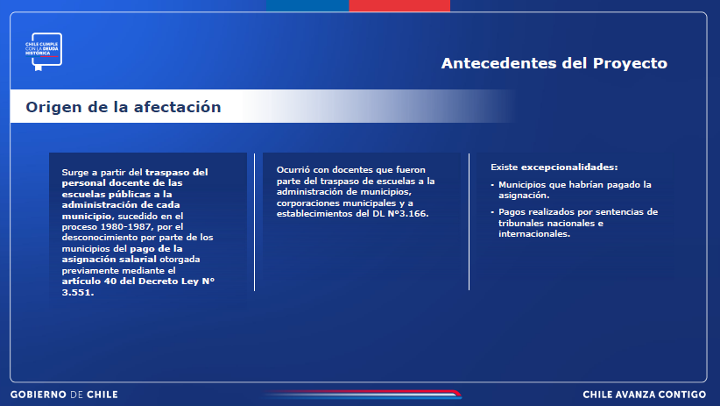

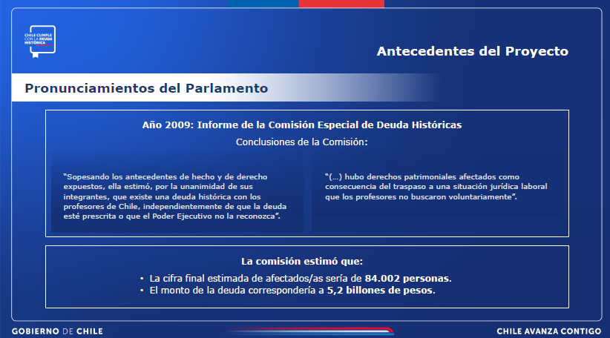

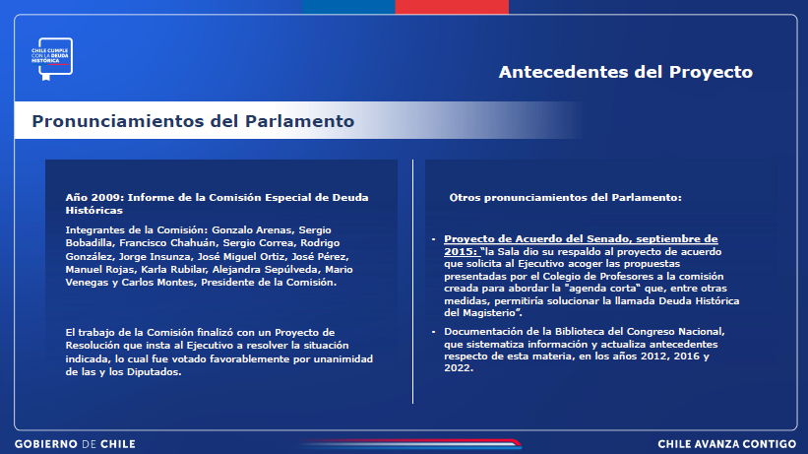

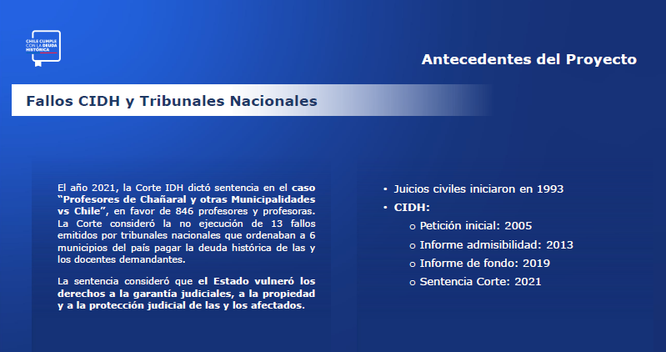

**2. Trabajo del Ejecutivo para la construcción de la propuesta**

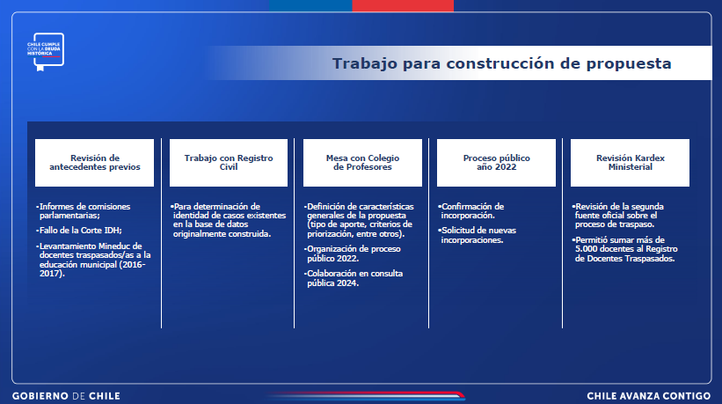

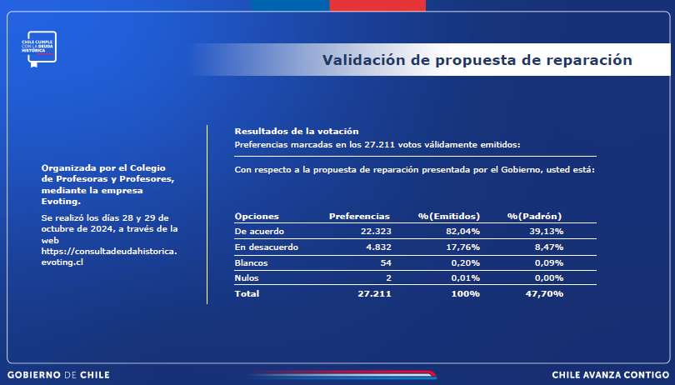

**3. Contenido del Proyecto de Ley**

**Requisitos para acceder a la reparación**

(art. 1 y 2)

1. **Encontrarse dentro del grupo de las y los profesionales de la educación a los que no les fuera pagada íntegramente la asignación establecida en el artículo 40 del decreto ley N° 3.551** producto del traspaso de los establecimientos educacionales a municipalidades, corporaciones municipales o a establecimientos del DL 3.166.

2. **No haber obtenido el pago íntegro de la asignación** establecida en el artículo 40 del decreto ley N° 3.551.

3. **No haber obtenido el pago íntegro de lo fallado por sentencia judicial** favorable firme y ejecutoriada.

4. **No mantener un juicio o reclamación administrativa pendiente**, con el objeto de perseguir el pago de la asignación establecida en el artículo 40 del decreto ley N° 3.551.

5. **Renunciar expresamente a cualquier acción o reclamo que eventualmente tenga o esté ejerciendo en relación con la asignación** establecida en el artículo 40 del decreto ley N°3.551, ante cualquier tribunal u órgano nacional, regional o internacional.

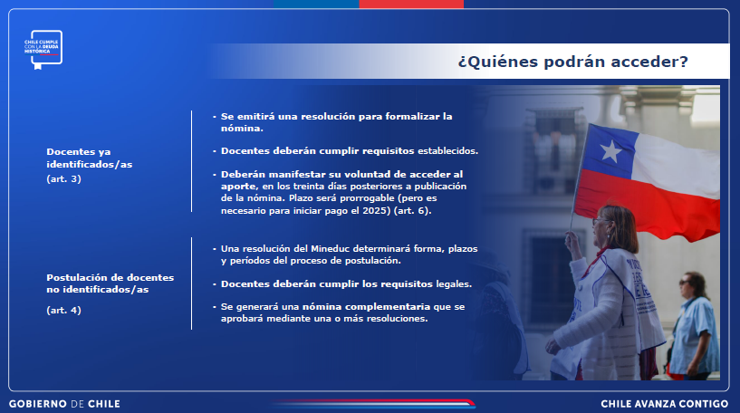

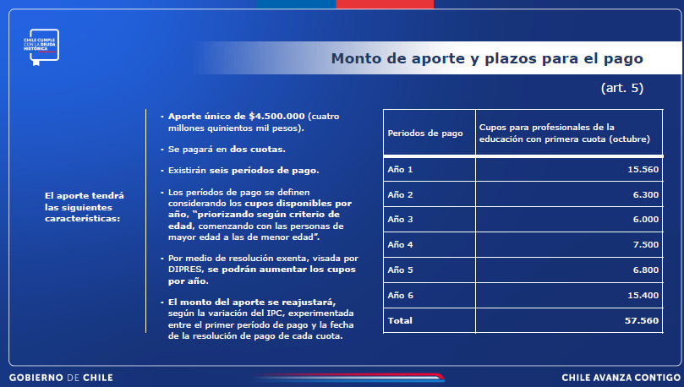

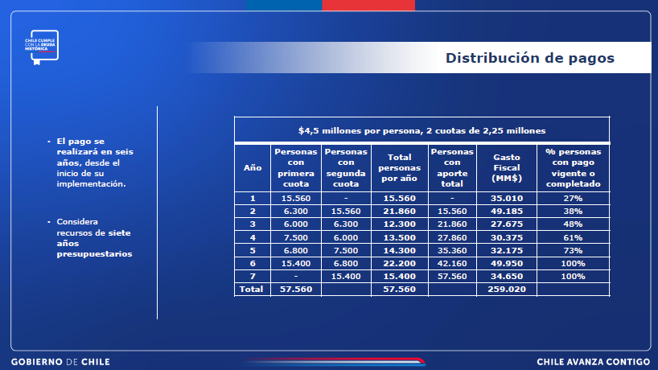

**Presentación de antecedentes**

(art. 7 y 8)

**Todas y todos los docentes deberán presentar los siguientes antecedentes:**

**• Declaración jurada simple en que se indique no haber obtenido el pago íntegro de la asignación** establecida en el artículo 40, del decreto ley N° 3.551.

**• Declaración jurada simple sobre la inexistencia de alguna demanda judicial por el no pago de la asignación** del artículo 40 del decreto ley N° 3.551.

**• Declaración jurada simple de renuncia expresa a cualquier acción o reclamo** que, eventualmente, tenga por las consecuencias directas o indirectas que puedan emanar de la asignación antes mencionada, ante cualquier tribunal u órgano nacional, regional o internacional.

**•** *Para quienes sea necesario*: **Certificación de que se encuentra firme y ejecutoriado el desistimiento total de las acciones ejercidas en relación a la asignación del artículo 40 del decreto ley N° 3.551**. En su defecto, podrá acompañarse copia del escrito con el estampado de recepción del tribunal mediante el que se solicitó el desistimiento, debiendo acompañarse la copia autorizada de la resolución judicial indicada en este literal una vez que se encuentre firme y ejecutoriada.

•Mediante resolución exenta, **la Subsecretaría de Educación establecerá los modelos de declaraciones juradas** indicadas.

• **El Ministerio dictará las resoluciones de pago** que consideren los casos que se encuentren con los antecedentes antes indicados entregados y validados, según los cupos establecidos para cada año.

• **El artículo 8 distingue la resolución de pago de la nómina del artículo 3** (“resolución exenta”) **de la complementaria generada según el artículo 4** (“resolución”). Modificación introducida con la finalidad que la segunda resolución sea tomada de razón por CGR.

• **El Ministerio de Educación remitirá las resoluciones a Tesorería General de la República, para la realización del pago respectivo**. La mencionada institución no podrá retener ni compensar el aporte considerado en esta ley.

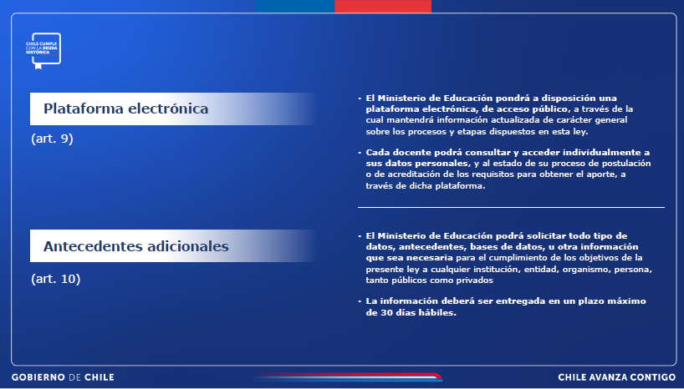

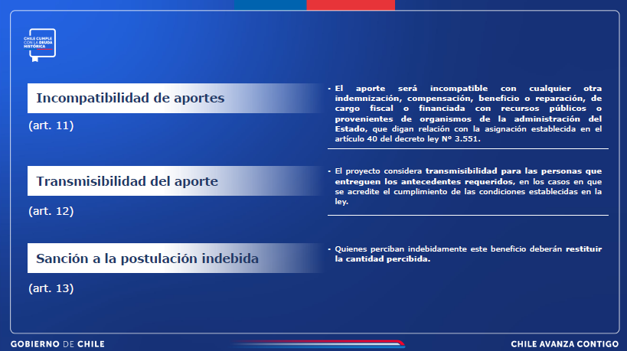

El **Honorable Senador señor Kast** consultó cuál fue el criterio para definir la forma de distribución de pagos.

El **señor Ministro** respondió que la distribución de pagos se estableció en función de la edad de los beneficiarios y el criterio fijado fue comenzar con el pago respecto de aquellos profesores de más edad, por lo cual se definió un primer grupo compuesto por aquellas personas mayores de 80 años, grupo que responde a la cifra de 15.560 referida al número de pagos de primera cuota para el primer año.

Enfatizó que el criterio establecido tiene su justificación en que al tratarse de personas mayores de 80 años hay un sentido de urgencia para que puedan recibir el beneficio. Hizo presente que en los años posteriores el rango de edad va bajando.

Además, precisó que la distribución de pago definida busca descomprimir el peso fiscal que esto significará para el gobierno inmediatamente siguiente a éste, situación que fue analizada junto a la Dirección de Presupuestos.

El **Honorable Senador señor Insulza** manifestó que resulta difícil referirse a esta materia en la cual se pone término a una situación que debería avergonzar a todos.

Señaló que en su calidad de Ministro del Interior durante la administración del ex Presidente señor Ricardo Lagos Escobar, realizó una consulta acerca del costo que significaba reparar la deuda histórica de los profesores y en ese momento se le señaló una cantidad que representaba billones de pesos.

Puso de relieve que la cantidad de la deuda da cuenta del tamaño del daño ocasionado a una cantidad importante de ciudadanos del país al no entregarles asignaciones a las cuales tenían derecho y a los que simplemente se les privó de ello cambiándolos de sistema.

Asimismo, expresó sus felicitaciones al señor Ministro por poner término a esta situación de la mejor manera posible, porque no obstante se esperaría que fuera más alto el monto aún hoy día resulta una cantidad importante de recursos del Estado.

Manifestó su comprensión respecto de aquellas personas que no quisieron suscribir el protocolo ni recibir el beneficio, aun cuando resulta difícil pensar que aquellos pocos profesores que aun se encuentran en condiciones de recibir el pago de aporte a la deuda histórica tengan la posibilidad de recibirlo de otra manera.

En razón de lo anterior, expresó su voluntad de votar favorablemente la iniciativa legal en discusión, toda vez que pone fin a este drama y lamentando que se haya mantenido durante tantos años de vida democrática.

Por su parte, el **Honorable Senador señor Lagos** refirió que durante la discusión de este proyecto de ley en la Cámara de Diputados y en la Comisión de Educación del Senado ha observado este tema de cerca, entendiendo que algunos se sensibilizan más que otros.

Acotó que las cifras que se entregaron respecto de lo adeudado son cifras muy superiores a las que se plantean hoy día. Hizo presente que en el proyecto de estudio que se consideró durante el primer gobierno de la ex Presidenta de la República, señora Michelle Bachelet, se entregó una cifra cercana a los $5,4 billones, de modo que no se pudo avanzar dado ese monto.

Valoró la encuesta de opinión que se hizo a los mismos involucrados en este tema en que si bien la participación no fue de 100%, hubo una marcada tendencia en favor de la fórmula propuesta por el Ejecutivo y resaltó la importancia que reviste la opinión de aquellos profesores que aún se encuentran con vida y que podrán obtener el beneficio que otros ya no podrán.

Destacó que esta materia ha sido impulsada largamente por el Colegio de Profesores de Chile representado actualmente por el señor Mario Aguilar, pero destacó también a otros presidentes, como fueron los señores Gajardo, Pavez e importantes dirigentes regionales dentro de los cuales mencionó a representantes de la Región de Valparaíso como los señores Andrés y Guido Reyes. En razón de ello expresó su voluntad de votar con entusiasmo a favor de esta iniciativa legal.

Reflexionó acerca de la deuda histórica y señaló que se generó a partir de una decisión que tomó un Ejecutivo en dictadura y que provocó situaciones que hoy se trata de reparar. Continuó señalando que, en una situación similar, en la cual también se tomaron decisiones bajo el mismo régimen, como ocurrió en materia de pensiones, también se avanza un poco más para tratar de generar un sistema distinto.

Dio cuenta de que el origen de estas políticas fue ilegítimo desde el punto de vista no democrático del mismo y además ocasionó daños que no fueron escuchados ni compensados, de modo que hoy en día se hace una suerte de reparación también respecto de ese pasado.

Valoró que tanto en esta materia como en la que se refiere a las pensiones habrá una mirada común de dar un paso adelante, considerando que han pasado cuarenta años y aún se está aceptando esas consecuencias.

Finalmente, puso de relieve que el hecho de que los representantes de la ciudadanía puedan sentarse y avanzar significa que el sistema democrático resuelve temas pendientes y con respuestas concretas.

El **Honorable Senador señor Kast** estimó positivo abordar temas complejos y buscar dialogar para llegar a consensos.

Señaló que el Presidente del Colegio de Profesores, señor Mario Aguilar, consultó por su intermedio al Ejecutivo por la transmisibilidad, puesto que hay un listado de personas que recibirán esta especie de compensación y el proyecto de ley en discusión contempla que si es que alguien realizó el trámite para la obtención del beneficio y fallece en el intervalo, esos recursos de igual manera estarán disponibles para sus herederos.

Si embargo, desde el Colegio de Profesores se ha planteado la pregunta acerca de por qué no se considera a todas las personas que sean herederas de aquellas que se encuentran en la nómina, dado que los recursos ya estarían contemplados para eso en el informe financiero.

El **Honorable Senador señor Macaya** destacó el hecho de que después de más de 30 años se llegue a una solución que cuenta con el respaldo de los potenciales beneficiarios.

Consultó al Ejecutivo si existe algún catastro de la situación de judicialización nacional o internacional de las personas que serían objeto del beneficio, toda vez que estás personas tendrán que renunciar a esas acciones legales y hoy en día debe haber algunas personas con resoluciones pendientes, otras que ya obtuvieron una resolución favorable y otros que han tenido resoluciones negativas, particularmente atendida la causal de prescripción por el tiempo transcurrido.

El **Honorable Senador señor Kast** refirió que, en materia de reparación de hechos ocurridos en dictadura, más allá de que cada uno de los periodos presidenciales siempre tendrá el mandato de mejorar las políticas públicas, respecto de las pensiones considera que el ahorro individual y la reforma que se llevó a cabo en su minuto para salir de un sistema de reparto fue un tremendo avance, el cual no obstante requiere de mejoras.

Añadió que la reforma de pensiones que conllevó el ahorro individual fue un gran aporte considerando que muchos países alrededor del mundo sufren con un sistema de reparto en un contexto en que la población va envejeciendo y que por lo tanto se hace muy difícil de sostener.

Hizo presente que lo anterior no obsta que el sistema deba perfeccionarse e incluir una mayor competencia. Observó que durante el gobierno de la ex Presidenta señora Michelle Bachelet hubo cambios importantes, junto al Ministro de Hacienda de la época, señor Andrés Velasco; luego, hubo cambios importantes durante el gobierno del ex Presidente de la República señor Sebastián Piñera al introducir la PGU, y hoy en día se ha visto un diálogo serio, riguroso y con técnicos que busca perfeccionar todavía más el sistema.

El **señor Ministro** expresó su agradecimiento por la voluntad favorable hacia el proyecto manifestada por los miembros de la Comisión de Hacienda a fin de avanzar positivamente.

Respecto de la transmisibilidad, señaló que fue un tema bastante discutido durante toda la tramitación legislativa de esta iniciativa legal e indicó que la proposición que hizo el Ejecutivo originalmente en el documento que se sometió a votación por parte de los profesores establecía una transmisibilidad bastante más conservadora de aquella que se propone en el proyecto de ley que se discute. Acotó que ése fue el único aspecto del protocolo que se votó y que luego cambió en la formulación de la iniciativa legal.

Explicó que la transmisibilidad en ese minuto se consideraba solo para cada anualidad, es decir, cuando al docente le correspondía en el año recibir el pago de la reparación y fallecía en ese periodo entonces, era transmisible, pero si fallecía el año anterior al que le correspondía el pago entonces éste no era transmisible.

Puntualizó que lo anterior fue modificado y se incorporó una transmisibilidad desde el momento en que se manifiesta jurídicamente la voluntad de acceder al beneficio, puesto que antes de eso no existe el derecho.

Al respecto, precisó que basta solo con la presentación de los documentos puesto que en ese momento existe voluntad de desistirse de las acciones legales y de acceder al pago, que no es una reparación obligatoria. Recalcó que esta no es una reparación obligatoria de modo que las personas pueden manifestar su voluntad en orden a no acceder a este beneficio y continuar sus procesos judiciales. Hizo presente que con anterioridad a la voluntad de acceder al beneficio no existe un derecho, sino que solo una expectativa y por ello se presentó la propuesta de transmisibilidad que contiene la iniciativa legal en discusión.

Expresó la voluntad favorable por parte del Ejecutivo de explorar hacia el futuro alguna norma complementaria que permita comprender la transmisibilidad de una forma distinta.

Respecto de la consulta del Senador Macaya acerca del catastro de causas judiciales, señaló que se hizo la solicitud a la Ecxma. Corte Suprema que remitió toda la información acerca de los juicios de todas las personas que están consideradas en la nómina presentada por el Ministerio de Educación, pero esta información no contempla una pormenorización de aquellos juicios vinculados a la deuda histórica, de manera tal que el Ministerio de Educación se encuentra hoy en día revisando la información teniendo en cuenta que se trata de 57.000 personas a finde identificar qué causas se vinculan a la deuda histórica.

Señaló que una vez que se tenga esa información se podrá enviar a la Comisión de Hacienda, tanto respecto de aquellos juicios terminados favorable o desfavorablemente, como de aquellos que se encuentran pendientes.

El **Honorable Senador señor Lagos** expresó que su intervención anterior no tenía por finalidad pronunciarse acerca de lo positivo o negativo del sistema de pensiones en los años 80s, sino solamente señalar que a las personas no se les dio oportunidad de opinar.

Como se señaló con anterioridad, de conformidad con su competencia, la Comisión de Hacienda se pronunció respecto de las siguientes disposiciones del proyecto de ley: artículos 1; 5; 8, inciso segundo; 11 y 13, y acerca del artículo transitorio.

A continuación, se describen o reproducen, según el caso, en el orden del articulado del proyecto, las citadas disposiciones de competencia de vuestra Comisión:

**Artículo 1**

Prescribe, textualmente, lo siguiente:

“Artículo 1.- Objeto. Otórgase, por una sola vez, un aporte (en adelante “el aporte”) a las y los profesionales de la educación a los que no les fue pagada íntegramente la asignación establecida en el artículo 40 del decreto ley N° 3.551, producto del traspaso de los establecimientos educacionales en los que se desempeñaban desde el Ministerio de Educación a las municipalidades o corporaciones municipales, o a la entrega de la administración de los señalados establecimientos a entidades sin fines de lucro bajo el régimen del decreto ley N° 3.166, entre los años 1980 a 1987 inclusive.

El aporte referido será de cargo fiscal, no constituirá remuneración o renta para ningún efecto legal, no será embargable, y no estará afecto a descuento alguno. En consecuencia, no será imponible ni tributable, no se sujetará a ninguna retención de carácter administrativa, no será compensado por el Servicio de Tesorerías conforme a lo dispuesto en el artículo 6 del decreto con fuerza de ley N° 1, de 1994, del Ministerio de Hacienda, que fija el texto refundido, coordinado, sistematizado y actualizado del Estatuto Orgánico del Servicio de Tesorerías, y tampoco les serán aplicables los descuentos a que se refiere el artículo 3° del decreto con fuerza de ley N° 707, de 1982, del Ministerio de Justicia, que fija el texto refundido, coordinado y sistematizado de la Ley sobre Cuentas Corrientes Bancarias y Cheques.”.

**Artículo 5**

Su texto es del siguiente tenor literal:

“Artículo 5.- Monto del aporte y plazos para el pago. El aporte único a pagar a las y los profesionales de la educación que cumplan con lo dispuesto en la presente ley, corresponderá a $4.500.000 (cuatro millones quinientos mil pesos) por beneficiario o beneficiaria, el que se pagará en dos cuotas, según las reglas establecidas en este artículo.

Para efectos de lo anterior, existirán seis períodos de pago, en consideración a los cupos disponibles por año priorizados según criterio de edad, los que comenzarán con las personas de mayor edad a las de menor edad.

En cada período de pago se entregará una primera cuota en octubre de un año y una segunda cuota en enero del año siguiente.

De acuerdo con lo establecido en los incisos anteriores, los cupos dispuestos para cada periodo de pago serán los siguientes:

|  |  |
| --- | --- |
| Periodos de pago | Cupos para profesionales de la educación |
| Año 1 | 15.560 |
| Año 2 | 6.300 |
| Año 3 | 6.000 |
| Año 4 | 7.500 |
| Año 5 | 6.800 |
| Año 6 | 15.400 |
| Total | 57.560 |

Por medio de resolución exenta de la Subsecretaría de Educación, visada por la Dirección de Presupuestos, se podrán aumentar los cupos señalados en este artículo.

El monto señalado en el primer inciso se reajustará de acuerdo a la variación que experimente el Índice de Precios al Consumidor determinado por el Instituto Nacional de Estadísticas entre el mes siguiente al de realización del pago de la primera cuota del primer período de pago (Año 1), y el último mes disponible con información del referido índice al momento de generar la resolución de pago de cada cuota.”.

**Artículo 8**

Se refiere a las resoluciones de pago que emitirá la Subsecretaría de Educación para el pago del aporte.

**Inciso segundo**

Establece que el Ministerio de Educación remitirá las correspondientes resoluciones a la Tesorería General de la República, con la finalidad de que ésta proceda a realizar el pago respectivo.

**Artículo 11**

Dispone textualmente lo siguiente:

“Artículo 11.- Incompatibilidad del aporte. El aporte será incompatible con cualquier otra indemnización, compensación, beneficio o reparación, de cargo fiscal o financiada con recursos públicos o provenientes de organismos de la administración del Estado, que digan relación con la asignación establecida en el artículo 40 del decreto ley N° 3.551 o que se deduzcan por las consecuencias directas o indirectas que puedan emanar de dicha asignación, ante cualquier tribunal u órgano nacional, regional o internacional como consecuencia del traspaso de los establecimientos educacionales desde el Ministerio de Educación a las municipalidades o corporaciones municipales ocurrido entre los años 1980 y 1987 inclusive; o de la entrega de la administración de los señalados establecimientos a entidades sin fines de lucro bajo el régimen del decreto ley N° 3.166.”.

**Artículo 13**

Su texto es del siguiente tenor:

“Artículo 13.- Restitución del aporte indebidamente recibido. Quienes perciban indebidamente el aporte establecido en la presente ley deberán restituir las sumas percibidas, reajustadas de conformidad con la variación que experimente el Índice de Precios al Consumidor determinada por el Instituto Nacional de Estadísticas entre el mes anterior a aquel en que se percibió y el que antecede a su restitución.”.

**Artículo transitorio**

Dispone que el mayor gasto fiscal que irrogue esta ley durante el primer año presupuestario de vigencia se financiará con cargo a la partida presupuestaria del Ministerio de Educación. No obstante lo anterior, el Ministerio de Hacienda, con cargo a la partida presupuestaria del Tesoro Público, podrá suplementar dicho presupuesto en la parte del gasto que no se pueda financiar con esos recursos. En los años siguientes los recursos se consultarán en la Ley de Presupuestos del Sector Público respectiva.

**--Puestas en votación las disposiciones de competencia de la Comisión de Hacienda, precedentemente descritas, fueron aprobadas por la unanimidad de los miembros de la Comisión, Honorables Senadores señores García, Insulza, Kast, Macaya y Lagos.**

- - -

**INFORME FINANCIERO**

- El informe financiero **N° 313** elaborado por la Dirección de Presupuestos del Ministerio de Hacienda, de 3 de diciembre de 2024, señala lo siguiente:

“**I. Antecedentes**

El presente proyecto de ley busca establecer un aporte a las y los profesionales de la educación a los que no les fuera pagada íntegramente la asignación establecida en el artículo 40 del Decreto Ley N°3.551 producto del traspaso de los establecimientos educacionales, en los que se desempeñaban, desde el Ministerio de Educación a las municipalidades o corporaciones municipales, o a entidades sin fines de lucro para su administración entre los años 1980 y 1987 inclusive.

Este aporte será de $4.500.000 (a pesos de 2024), el cual se pagará en dos cuotas (en octubre y enero del año siguiente), y será de cargo fiscal, no constituirá remuneración o renta imponible para ningún efecto legal, por lo que no será imponible ni tributable y no estará afecto a descuento alguno.

Por otro lado, las y los docentes deberán cumplir con ciertos requisitos estipulados en el proyecto de ley para acceder al beneficio. El aporte se entregará en un período de seis años según cupos disponibles.

**II. Efecto del Proyecto de Ley sobre el Presupuesto Fiscal**

Existe un efecto sobre el presupuesto fiscal equivalente al total del aporte, el cual será entregado en dos cuotas de $ 2.250.000 (a pesos de 2024) a cada beneficiario, según los cupos definidos para cada año en el proyecto de ley. En base a los listados que el Ministerio de Educación ha elaborado a partir de procesos de recolección de antecedentes realizados a la fecha, que consideran a 57.560 personas, es posible estimar que el gasto asociado al aporte. Estimación que se detalla en la siguiente tabla:

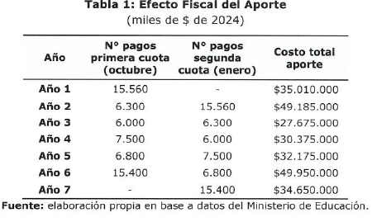

Esta estimación es independiente del hecho que, como parte del proceso de postulación establecido en el proyecto de ley, puedan sumarse más potenciales beneficiarios que recibirían el aporte.

Además del gasto asociado a este aporte, deben considerarse los costos de la implementación del pago por parte de la Tesorería General de la República asociados al año 1, los cuales ascienden a $87.396 miles. Así, el gasto total para el año 1 corresponderá al costo total del aporte para dicho año más el costo asociado a la implementación, dando un total de $35.097 millones.

El mayor gasto fiscal que irrogue este proyecto de ley, durante el primer año presupuestario de vigencia se financiará con cargo a la partida presupuestaria del Ministerio de Educación. No obstante lo anterior, el Ministerio de Hacienda, con cargo a la partida presupuestaria del Tesoro Público, podrá suplementar dicho presupuesto en la parte del gasto que no se pudiese financiar con esos recursos. En los años siguientes, los recursos se consultarán en la Ley de Presupuestos del Sector Público respectiva.

**III. Fuentes de Información**

• Mensaje N°266-372, de S.E. el Presidente de la República, con el que Inicia un proyecto de ley que otorga un aporte único a los profesionales de la educación que Indica.

• Ley de Presupuestos del Sector Público, año 2024.

• Base de datos del Ministerio de Educación con potenciales beneficiarlos del proyecto de ley.”.

- Luego, se presentó el informe financiero **N° 9,** elaborado por la Dirección de Presupuestos del Ministerio de Hacienda, de 7 de enero de 2025, que señala textualmente:

“**I. Antecedentes**

El presente proyecto de ley busca establecer un aporte a las y los profesionales de la educación a los que no les fuera pagada íntegramente la asignación establecida en el artículo 40 del Decreto Ley N°3.551 producto del traspaso de los establecimientos educacionales, en los que se desempeñaban, desde el Ministerio de Educación a las municipalidades o corporaciones municipales, o a entidades sin fines de lucro para su administración entre los años 1980 y 1987 Inclusive.

Este aporte será de $4.500.000 en 2024 reajustado, lo que corresponde a $4.644.900 en pesos de 2025[2], el cual se pagará en dos cuotas (en octubre y enero del año siguiente), y será de cargo fiscal, no constituirá remuneración o renta imponible para ningún efecto legal, por lo que no será imponible ni tributable y no estará afecto a descuento alguno.

Por otro lado, las y los docentes deberán cumplir con ciertos requisitos estipulados en el proyecto de ley para acceder al beneficio. El aporte se entregará en un período de seis años según cupos disponibles.

**II. Efecto del Proyecto de Ley sobre el Presupuesto Fiscal**

Existe un efecto sobre el presupuesto fiscal equivalente al total del aporte, el cual será entregado en dos cuotas de $ 2.322.450 (a pesos de 2025) a cada beneficiario, según los cupos definidos para cada año en el proyecto de ley. En base a los listados que el Ministerio de Educación ha elaborado a partir de procesos de recolección de antecedentes realizados a la fecha, que consideran a 57.560 personas, es posible estimar el gasto asociado al aporte, estimación que se detalla en la siguiente tabla:

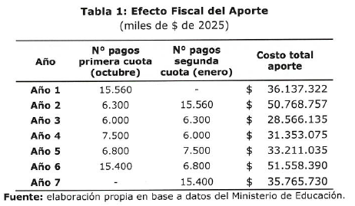

Esta estimación es independiente del hecho que, como parte del proceso de postulación establecido en el proyecto de ley, puedan sumarse más potenciales beneficiarios que recibirían el aporte.

Además del gasto asociado a este aporte, deben considerarse los costos de la implementación del pago por parte de la Tesorería General de la República asociados al año 1, los cuales ascienden a $87.396 miles. Así, el gasto total para el año 1 corresponderá al costo total del aporte para dicho año más el costo asociado a la implementación, dando un total de $36.225 millones.

El mayor gasto fiscal que irrogue este proyecto de ley, durante el primer año presupuestario de vigencia se financiará con cargo a la partida presupuestaria del Ministerio de Educación. No obstante lo anterior, el Ministerio de Hacienda, con cargo a la partida presupuestaria del Tesoro Público, podrá suplementar dicho presupuesto en la parte del gasto que no se pudiese financiar con esos recursos. En los años siguientes, los recursos se consultarán en la Ley de Presupuestos del Sector Público respectiva.

**II. Fuentes de Información**

• Mensaje N°266-372/ de S.E. el Presidente de la República, con el que inicia un proyecto de ley que otorga un aporte único a los profesionales de la educación que indica.

• Ley de Presupuestos del Sector Público, año 2024.

• Base de datos del Ministerio de Educación con potenciales beneficiarios del proyecto de ley.”.

Se deja constancia de los precedentes informes financieros, en cumplimiento de lo dispuesto por el artículo 17, inciso segundo, de la ley orgánica constitucional del Congreso Nacional.

- - -

**TEXTO DEL PROYECTO**

En mérito de los acuerdos precedentemente expuestos, vuestra Comisión de Hacienda tiene el honor de proponeros la aprobación del proyecto de ley en informe, en los mismos términos en que fue despachado por la Comisión de Educación, cuyo texto es el siguiente:

- - -

PROYECTO DE LEY:

“Artículo 1.- Objeto. Otórgase, por una sola vez, un aporte (en adelante “el aporte”) a las y los profesionales de la educación a los que no les fue pagada íntegramente la asignación establecida en el artículo 40 del decreto ley N° 3.551, producto del traspaso de los establecimientos educacionales en los que se desempeñaban desde el Ministerio de Educación a las municipalidades o corporaciones municipales, o a la entrega de la administración de los señalados establecimientos a entidades sin fines de lucro bajo el régimen del decreto ley N° 3.166, entre los años 1980 a 1987 inclusive.

El aporte referido será de cargo fiscal, no constituirá remuneración o renta para ningún efecto legal, no será embargable, y no estará afecto a descuento alguno. En consecuencia, no será imponible ni tributable, no se sujetará a ninguna retención de carácter administrativa, no será compensado por el Servicio de Tesorerías conforme a lo dispuesto en el artículo 6 del decreto con fuerza de ley N° 1, de 1994, del Ministerio de Hacienda, que fija el texto refundido, coordinado, sistematizado y actualizado del Estatuto Orgánico del Servicio de Tesorerías, y tampoco les serán aplicables los descuentos a que se refiere el artículo 3° del decreto con fuerza de ley N° 707, de 1982, del Ministerio de Justicia, que fija el texto refundido, coordinado y sistematizado de la Ley sobre Cuentas Corrientes Bancarias y Cheques.

Artículo 2.- Requisitos para acceder al aporte. Las y los profesionales de la educación incluidos en la nómina a que refiere el artículo 3 y quienes postulen de conformidad al artículo 4, deberán cumplir con los siguientes requisitos para acceder al aporte:

1. Tratarse de un o una profesional de la educación que se haya desempeñado en un establecimiento educacional traspasado desde el Ministerio de Educación a las municipalidades o corporaciones municipales, o cuya administración hubiera sido cedida a entidades sin fines de lucro bajo el régimen del decreto ley N° 3.166, entre los años 1980 a 1987 inclusive.

2. No haber obtenido el pago íntegro de la asignación establecida en el artículo 40 del decreto ley N° 3.551.

3. No haber obtenido el pago íntegro de lo fallado por sentencia judicial favorable firme y ejecutoriada, avenimiento, transacción o cualquier equivalente jurisdiccional de tribunales chilenos o internacionales, según corresponda, en un proceso en que se haya reclamado el pago de la asignación establecida en el artículo 40 del decreto ley N° 3.551, se haya exigido una indemnización o reparación por su no pago, o se haya ejercido otro derecho, acción o reclamo en relación con dicha asignación o por las consecuencias directas o indirectas que puedan emanar de ella, ante cualquier tribunal u órgano nacional, regional o internacional.

4. No mantener un juicio o reclamación administrativa pendiente, que tenga por objeto perseguir el pago de la asignación establecida en el artículo 40 del decreto ley N° 3.551, la indemnización o reparación por su no pago, o se haya ejercido otro derecho, acción o reclamo en relación con dicha asignación o por las consecuencias directas o indirectas que puedan emanar de ella, ante cualquier tribunal u órgano nacional, regional o internacional, en contra de una municipalidad o entidad en que participe una municipalidad, tales como corporaciones municipales; Fisco de Chile; cualquier otro órgano de la Administración del Estado, o entidades de derecho privado conformada o en que participe un órgano de la Administración del Estado; o una persona jurídica que administre un establecimiento educacional bajo el régimen del decreto ley N° 3.166. En caso de juicio o reclamación administrativa pendiente, podrá optar al beneficio referido si se desiste previamente de dichas acciones y cumple con los demás requisitos establecidos en la presente ley.

5. Renunciar expresamente a cualquier derecho, acción o reclamo que eventualmente tenga en contra de una municipalidad o entidad en que participe una municipalidad, tales como corporaciones municipales; Fisco de Chile; cualquier otro órgano de la Administración del Estado, o entidad de derecho privado conformada o en que participe un órgano de la Administración del Estado; o una persona jurídica que administre un establecimiento educacional bajo el régimen del decreto ley N° 3.166; que tenga por objeto perseguir el pago de la asignación establecida en el artículo 40 del decreto ley N° 3.551, la indemnización o reparación por su no pago, o se haya ejercido otro derecho, acción o reclamo en relación con dicha asignación o por las consecuencias directas o indirectas que puedan emanar de ella, ante cualquier tribunal u órgano nacional, regional o internacional.

El cumplimiento de los requisitos señalados en el presente artículo será verificado por el Ministerio de Educación, a través de la Subsecretaría de Educación, previo al pago del aporte dispuesto en la presente ley. Los antecedentes que deben presentarse para dar cumplimiento a los requisitos dispuestos en este artículo serán aquellos indicados en el artículo 7.

Artículo 3.- Primera nómina de las y los profesionales de la educación traspasados. El Ministerio de Educación, mediante una o más resoluciones exentas, definirá una primera nómina que individualizará a profesionales de la educación que fueron parte del traspaso como posibles beneficiarios del aporte. Ella incluirá a las personas que se encuentren en la o las listas que el Ministerio de Educación ha elaborado a partir de procesos de recolección de antecedentes realizados por éste de forma previa a la vigencia de esta ley.

Tales resoluciones deberán dictarse dentro del plazo de seis meses desde la entrada en vigencia de la presente ley, y procederán en su contra los recursos administrativos establecidos en la ley N° 19.880, que establece bases de los procedimientos administrativos que rigen los actos de los órganos de la Administración del Estado.

Los y las profesionales de la educación que se encuentren en la nómina de traspasados a que se refiere el inciso primero y que pretendan acceder al aporte contemplado en esta ley deberán dar cumplimiento a lo dispuesto en el artículo 7 y se encontrarán regidos por la asignación de cupos disponibles según lo indicado en el artículo 5.

Artículo 4.- Procesos de postulación adicionales. Adicionalmente se abrirán uno o más procesos de postulación para todas aquellas y aquellos profesionales de la educación que no se encuentren incluidos en la nómina aludida en el artículo precedente, a los que podrá postular cualquier profesional de la educación de los indicados en el inciso primero del artículo 1, que acompañe los antecedentes indicados en el artículo 7. En sus postulaciones, las personas deberán manifestar su voluntad de recibir el aporte.

Una resolución exenta, emitida por la Subsecretaría de Educación, determinará la forma, plazos y periodos de los procesos de postulación, así como cualquier otro aspecto que resulte necesario para la entrega de este aporte.

Artículo 5.- Monto del aporte y plazos para el pago. El aporte único a pagar a las y los profesionales de la educación que cumplan con lo dispuesto en la presente ley, corresponderá a $4.500.000 (cuatro millones quinientos mil pesos) por beneficiario o beneficiaria, el que se pagará en dos cuotas, según las reglas establecidas en este artículo.

Para efectos de lo anterior, existirán seis períodos de pago, en consideración a los cupos disponibles por año priorizados según criterio de edad, los que comenzarán con las personas de mayor edad a las de menor edad.

En cada período de pago se entregará una primera cuota en octubre de un año y una segunda cuota en enero del año siguiente.

De acuerdo con lo establecido en los incisos anteriores, los cupos dispuestos para cada periodo de pago serán los siguientes:

|  |  |
| --- | --- |
| Periodos de pago | Cupos para profesionales de la educación |
| Año 1 | 15.560 |
| Año 2 | 6.300 |
| Año 3 | 6.000 |
| Año 4 | 7.500 |
| Año 5 | 6.800 |
| Año 6 | 15.400 |
| Total | 57.560 |

Por medio de resolución exenta de la Subsecretaría de Educación, visada por la Dirección de Presupuestos, se podrán aumentar los cupos señalados en este artículo.

El monto señalado en el primer inciso se reajustará de acuerdo a la variación que experimente el Índice de Precios al Consumidor determinado por el Instituto Nacional de Estadísticas entre el mes siguiente al de realización del pago de la primera cuota del primer período de pago (Año 1), y el último mes disponible con información del referido índice al momento de generar la resolución de pago de cada cuota.

Artículo 6.- Manifestación de voluntad de las personas incluidas en la primera nómina de profesionales de la educación traspasados. Las personas consideradas en la nómina a que se refiere el artículo 3 deberán manifestar su voluntad de acceder al aporte dentro de los treinta días siguientes a la fecha de publicación del acto administrativo que aprobó dicha nómina, y deberán acompañar, además, los documentos indicados en el artículo 7.

La Subsecretaría de Educación podrá ampliar los plazos establecidos en este artículo, en conformidad a lo previsto en la resolución exenta a que se refiere el inciso segundo del artículo 4.

Artículo 7.- Presentación de antecedentes. Con la finalidad de verificar el cumplimiento de los requisitos dispuestos en el artículo 2, las y los profesionales de la educación considerados en la nómina a que refiere el artículo 3, y quienes postulen de acuerdo al artículo 4, deberán acompañar a la manifestación de voluntad, o a su postulación, respectivamente, los siguientes antecedentes para efectos de proceder al pago del aporte:

a) Declaración jurada simple en que se indique no haber obtenido el pago íntegro de la asignación establecida en el artículo 40 del decreto ley N° 3.551.

b) Declaración jurada simple sobre la inexistencia de alguna demanda judicial en contra de una municipalidad o entidad en que participe una municipalidad, tales como corporaciones municipales; Fisco de Chile; cualquier otro órgano de la Administración del Estado, o entidad de derecho privado conformada o en que participe un órgano de la Administración del Estado; o una persona jurídica que administre un establecimiento educacional bajo el régimen del decreto ley N° 3.166; por el no pago de la asignación del artículo 40 del decreto ley N° 3.551.

c) Declaración jurada simple de renuncia expresa a cualquier derecho, acción o reclamo que eventualmente tenga en contra de una municipalidad o entidad en que participe una municipalidad, tales como corporaciones municipales; Fisco de Chile; cualquier otro órgano de la Administración del Estado, o entidad de derecho privado conformada o en que participe un órgano de la Administración del Estado; o una persona jurídica que administre un establecimiento educacional bajo el régimen del decreto ley N° 3.166; que tenga por objeto perseguir el pago de la asignación establecida en el artículo 40 del decreto ley N° 3.551, la indemnización o reparación por su no pago, o se haya ejercido otro derecho, acción o reclamo en relación con dicha asignación o por las consecuencias directas o indirectas que puedan emanar de ella, ante cualquier tribunal u órgano nacional, regional o internacional.

d) En caso de existir un juicio o reclamación administrativa pendiente deberán acompañar copia autorizada de la certificación que se efectúe en la causa, realizada por el funcionario competente, de que se encuentra firme y ejecutoriado el desistimiento total de las acciones ejercidas contra una municipalidad o entidad en que participe una municipalidad, tales como corporaciones municipales; Fisco de Chile; cualquier otro órgano de la Administración del Estado, o entidad de derecho privado conformada o en que participe un órgano de la Administración del Estado; o una persona jurídica que administre un establecimiento educacional bajo el régimen del decreto ley N° 3.166, que tenga por objeto perseguir el pago de la asignación establecida en el artículo 40 del decreto ley N° 3.551, la indemnización o reparación por su no pago, o se hubiera ejercido otro derecho, acción o reclamo en relación con dicha asignación o por las consecuencias directas o indirectas que puedan emanar de ella, ante cualquier tribunal u órgano nacional, regional o internacional. En su defecto, podrá acompañarse copia del escrito con el estampado de recepción del tribunal mediante el que se solicitó el desistimiento, y deberá acompañarse la copia autorizada de la resolución judicial indicada en este literal una vez que se encuentre firme y ejecutoriada, sin la cual no se podrá proceder al pago del aporte.

En el caso indicado en el literal d), el o la profesional de la educación deberá optar entre percibir el aporte o seguir adelante con la tramitación del proceso judicial. En el evento de optar por continuar la tramitación del proceso judicial no podrá recibir el aporte regulado en la presente ley.

Mediante resolución exenta, a que se refiere el inciso segundo del artículo 4, la Subsecretaría de Educación establecerá los modelos de declaraciones juradas indicadas en este artículo, y demás formularios necesarios.

Entregados los documentos señalados en este artículo, el Ministerio de Educación, a través de la Subsecretaría de Educación, dictará una o más resoluciones exentas en virtud de las cuales valide el cumplimiento de los requisitos y los antecedentes establecidos en la presente ley, las que podrán ser las mismas que las reguladas en el artículo siguiente. Además, deberá dictar una o más resoluciones exentas que contengan la lista de las personas que no cumplen con los requisitos para obtener el aporte de acuerdo a lo establecido en esta ley.

Artículo 8.- Resoluciones de pago. Para proceder al pago del aporte la Subsecretaría de Educación se guiará por las siguientes reglas:

1. En el caso de la nómina del artículo 3, la subsecretaría dictará una o más resoluciones exentas que autorizarán la transferencia del aporte a los y las profesionales de la educación que hayan sido considerados dentro de ella. Dichas resoluciones deberán dictarse de acuerdo a los periodos de pago indicados en el artículo 5 y según los cupos establecidos para el respectivo periodo.

2. En el caso de la nómina del artículo 4, la subsecretaría dictará una o más resoluciones que autorizarán la transferencia del aporte a los y las profesionales de la educación que hayan sido considerados dentro de ella. Dichas resoluciones deberán dictarse de acuerdo a los periodos de pago indicados en el artículo 5 y según los cupos establecidos para el respectivo periodo.

El Ministerio de Educación remitirá las correspondientes resoluciones a la Tesorería General de la República, con la finalidad de que ésta proceda a realizar el pago respectivo.

Artículo 9.- Plataforma electrónica. Para el desarrollo de lo dispuesto en la presente ley, el Ministerio de Educación pondrá a disposición de los posibles beneficiarios una plataforma electrónica de acceso público, en la que mantendrá información actualizada de carácter general sobre los procesos y etapas dispuestas en esta ley.

Asimismo, cada profesional de la educación a que se refiere el artículo 1 podrá consultar y acceder individualmente a sus datos personales y al estado de su proceso de postulación o de acreditación de los requisitos para obtener el aporte, de acuerdo con la normativa vigente. Esto se realizará por medio de un proceso de autenticación que permita acreditar la identidad de los y las profesionales de la educación.

Además, por medio de esta plataforma electrónica se realizará la postulación de quienes se encuentren en el supuesto del artículo 4 y la entrega de antecedentes referidos en el artículo 7, sin perjuicio de que la Subsecretaría de Educación pueda definir otros canales de recepción de antecedentes mediante resolución exenta, o mediante convenios con otros organismos o entidades públicas.

Por medio de resolución exenta, a que se refiere el inciso segundo del artículo 4 se determinarán los mecanismos y procedimientos para llevar a cabo la mencionada autenticación.

Los actos administrativos que se dicten para la ejecución de la presente ley entrarán en vigencia a partir de su publicación o notificación mediante la señalada plataforma electrónica.

Artículo 10.- Antecedentes adicionales. El Ministerio de Educación podrá solicitar todo tipo de datos, antecedentes, bases de datos, u otra información que sea necesaria para el cumplimiento de los objetivos de la presente ley a cualquier institución, entidad, organismo, persona, tanto públicos como privados, los que deberán entregarlos en el máximo de treinta días hábiles, en el formato que sean solicitados por el Ministerio.

Transcurrido el plazo señalado en el inciso anterior, si la institución, entidad u organismo público no entrega lo solicitado o incurre en una demora injustificada en su entrega, podrá constituir una infracción a los deberes y obligaciones del funcionario que corresponda, y generará responsabilidad disciplinaria en los términos establecidos por la legislación vigente.

Artículo 11.- Incompatibilidad del aporte. El aporte será incompatible con cualquier otra indemnización, compensación, beneficio o reparación, de cargo fiscal o financiada con recursos públicos o provenientes de organismos de la administración del Estado, que digan relación con la asignación establecida en el artículo 40 del decreto ley N° 3.551 o que se deduzcan por las consecuencias directas o indirectas que puedan emanar de dicha asignación, ante cualquier tribunal u órgano nacional, regional o internacional como consecuencia del traspaso de los establecimientos educacionales desde el Ministerio de Educación a las municipalidades o corporaciones municipales ocurrido entre los años 1980 y 1987 inclusive; o de la entrega de la administración de los señalados establecimientos a entidades sin fines de lucro bajo el régimen del decreto ley N° 3.166.

Artículo 12.- Transmisibilidad del aporte. El aporte contemplado en la presente ley será transmisible por causa de muerte si el o la profesional de la educación fallece entre la fecha en que presente la totalidad de los antecedentes, de conformidad al artículo 7, y antes de percibirlo íntegramente. El aporte se pagará a los herederos en la forma, plazo y condiciones regulados en el artículo 5, siempre que se cumplan los requisitos establecidos en esta ley.

Artículo 13.- Restitución del aporte indebidamente recibido. Quienes perciban indebidamente el aporte establecido en la presente ley deberán restituir las sumas percibidas, reajustadas de conformidad con la variación que experimente el Índice de Precios al Consumidor determinada por el Instituto Nacional de Estadísticas entre el mes anterior a aquel en que se percibió y el que antecede a su restitución.

Artículo transitorio.- El mayor gasto fiscal que irrogue esta ley durante el primer año presupuestario de vigencia se financiará con cargo a la partida presupuestaria del Ministerio de Educación. No obstante lo anterior, el Ministerio de Hacienda, con cargo a la partida presupuestaria del Tesoro Público, podrá suplementar dicho presupuesto en la parte del gasto que no se pueda financiar con esos recursos. En los años siguientes los recursos se consultarán en la Ley de Presupuestos del Sector Público respectiva”.

- - -

**ACORDADO**

Acordado en sesión celebrada el día 21 de enero de 2025, con asistencia de los Honorables Senadores señores, José García Ruminot (Presidente accidental), José Miguel Insulza Salinas, Felipe Kast Sommerhoff (Presidente), Javier Macaya Danus y Ricardo Lagos Weber.

Sala de la Comisión, a 21 de enero de 2025.

******RESUMEN EJECUTIVO**

**INFORME DE LA COMISIÓN DE HACIENDA**, **RECAÍDO EN EL PROYECTO DE LEY, EN SEGUNDO TRÁMITE CONSTITUCIONAL, QUE otorga un aporte único a los profesionales de la educación que indica (BOLETÍN Nº 17.269-04).**

_______________________________________________________________

**I. OBJETIVO (S) DEL PROYECTO PROPUESTO POR LA COMISIÓN:** Otorgar un aporte fiscal único a los docentes que durante el traspaso de la administración de las escuelas y liceos públicos desde el entonces Ministerio de Educación Pública a los municipios, corporaciones municipales o entidades sin fines de lucro bajo el régimen del decreto ley N° 3.166, entre 1980 y 1987, no recibieron el pago íntegro de la asignación establecida en el artículo 40 del decreto ley N° 3.551.

**II. ACUERDOS:** Todas las normas de competencia de la Comisión fueron aprobadas por unanimidad (5x0)

**III. ESTRUCTURA DEL PROYECTO APROBADO POR LA COMISIÓN:** consta de 13 artículos permanentes y de un artículo transitorio.

**IV. NORMAS DE QUÓRUM ESPECIAL:** La Comisión de Hacienda se remite, al efecto, a lo expresado sobre el particular por la Comisión de Educación en su informe.

**V. URGENCIA:** “suma”.

**VI. ORIGEN E INICIATIVA:** Cámara de Diputados. Mensaje de Su Excelencia el señor Presidente de la República.

**VII. TRÁMITE CONSTITUCIONAL:** Segundo trámite.

**VIII. APROBACIÓN POR LA CÁMARA DE DIPUTADOS**: en sesión de 8 de enero de 2025, con 113 votos a favor, 7 votos en contra y 3 abstenciones.

**IX. INICIO TRAMITACIÓN EN EL SENADO:** 8 de enero de 2025.

**X. TRÁMITE REGLAMENTARIO:** informe de la Comisión de Hacienda.

**XI. LEYES QUE SE MODIFICAN O QUE SE RELACIONAN CON LA MATERIA:**

1.- Decreto ley N° 3.166, que autoriza entrega de la administración de determinados establecimientos de educación técnico profesional a las instituciones o a las personas jurídicas que indica.

2.- Decreto ley N° 3.551, que fija normas sobre remuneraciones y sobre personal para el sector público.

3.- Decreto N° 2.385, que fija el texto refundido y sistematizado del decreto ley N° 3.063, de 1979, sobre rentas municipales.

4.- Decreto con fuerza de ley N° 1, de 1994, del Ministerio de Hacienda, que fija el texto refundido, coordinado, sistematizado y actualizado del Estatuto Orgánico del Servicio de Tesorerías.

5.- Decreto con fuerza de ley N° 707, de 1982, del Ministerio de Justicia, que fija texto refundido, coordinado y sistematizado de la Ley sobre Cuentas Corrientes Bancarias y Cheques.

6.- Ley N° 19.880, que establece bases de los procedimientos administrativos que rigen los actos de los órganos de la Administración del Estado.

Valparaíso, a 21 de enero de 2025.



1. A continuación, figura el link de cada una de las sesiones, transmitidas por TV Senado, que la Comisión dedicó al estudio del proyecto:

   21 de enero de 2025:

   <https://tv.senado.cl/tvsenado/comisiones/permanentes/hacienda/comision-de-hacienda/2025-01-21/070223.html>
2. Cálculo de pesos 2025 considera la variación de IPC proyectada por el Ministerio de Hacienda, con información de septiembre 2024, entre noviembre 2024 y octubre 2025.